臺北市信義區永春國小106學年度第二學期 藝術與人文(美勞) 領域四年級教學計畫
壹、編寫者： 四年級美勞教師
貳、教材來源： 自編
參、單元名稱與活動準備：
單元名稱 | 能力指標 | 融入議題 | 學習目標 | 重要學習內容及活動 | 節數 | 評量  重點 | 學校行事配合 | 特色課程說明
皮影戲 | 1-2-5 嘗試與同學分工、規劃、合作，從事藝術創作活動。 | 性平 | 1.能描繪人體的四肢 | 1.材料：  軋型白色卡紙製關節人偶  雙腳釘、彩繪用具  2.教學步驟：  (1)教師  教師講述繪畫中常見的人體姿勢，站姿、坐姿、蹲姿、躺姿。  - 並告訴學生如何透過觀察與構圖，把上述人體姿勢畫出來。  - 學生在限定時間內，快速描繪上述不同姿勢。  - 學生互相幫忙將肢體動作描繪於海報紙上，再進行彩繪或拼貼。 | 8 | 是否能描繪人體的各種姿勢 |  | 人體姿勢
袖珍屋 | 1-2-1 探索各種媒體、技法與形式，了解不同創作要素的效果與差異，以方便進行藝術創作活動。  3-2-11運用藝術創作活動及作品，美化生活環境和個人心靈。 | 家政 | - 能畫出設計稿並轉化為立體作品。(永春111檢核) | 1.材料：  雙面白色瓦楞紙20x20-3張  白色西卡紙8開-1張  彩色雙面西卡紙8開-2張  保麗龍膠、膠帶與彩繪工具  2.教學步驟：  (1)請學生運用學過的單點透視技法繪製袖珍屋平面的設計圖。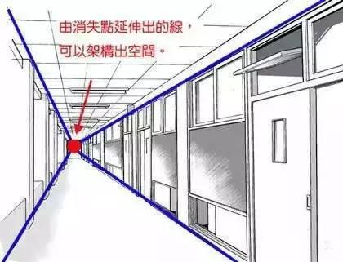  (2)搭建牆壁與樓層地板。  (3)請學生設計具有故事性  的場景，例如假日的清晨，  製作小家具與人物的動作。  (4)展示並介紹自己的作品。  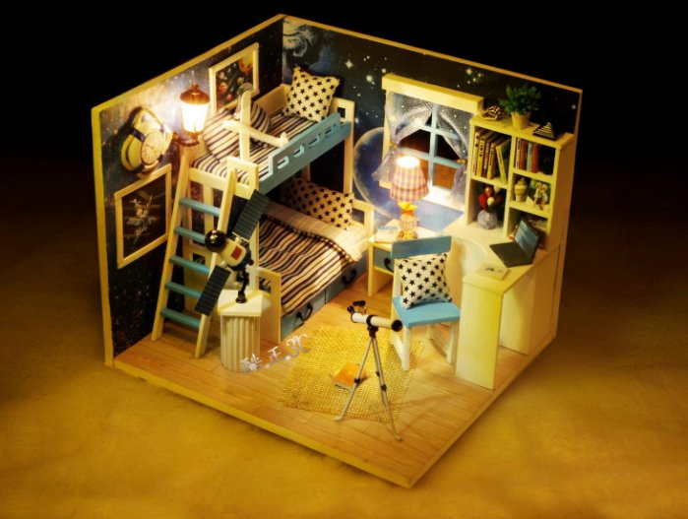 | 6 | 是否能將平面草圖轉換為立體作品 |  | 造型雕塑
色彩與情緒 | 1-2-1 探索各種媒體、技法與形式，了解不同創作要素的效果與差異，以方便進行藝術創作活動。  1-2-3 參與藝術創作活動，能用自己的符號記錄所獲得的知識、技法的特性及心中的感受。 | 性平 | - 能欣賞對比色與相近色的實際應用，並觀察生活周遭的配色效果。  - 能完成新衣翻翻書。 | 1.材料：  圖畫紙8開-2張  刀片、雙面膠、彩繪用具  2.教學步驟：  (1)音樂作畫-教師播放音樂後，請學生根據音樂的旋律與節奏用鉛筆在畫出起伏的線條(可閉眼，每段音樂播放1分鐘，換曲子時請學生旋轉圖畫紙90度)。  曲子:  舒伯特《軍隊進行曲》  耶賽爾《玩具兵進行曲》  史特勞斯《維也納森林的故事》  李母斯基《大黃蜂的飛行》  (2)請學生將所有線條延伸至圖畫紙邊緣，形成不規則的分割圖形。  (3)教師講解相近似與對比色的差異  http://blog.xuite.net/bluedragon88/teach/30069437-%E8%89%B2%E5%BD%A9%E7%BE%8E%E5%AD%B8  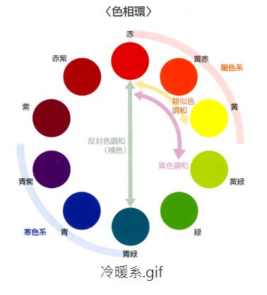  (4) 學生透過水彩調色，練習將相近色與對比色填進分割圖形中的空白處，教師可自訂規則，例如相鄰3個相近色配1個對比色。  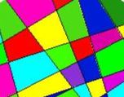  (5)利用第2張8開圖畫紙製作翻翻書內頁。  (6)將分割填色畫對折成16開，背面當成底頁，貼中間與下方的內頁。底頁上方畫媽媽的頭與脖子;中間頁畫照顧者的肩膀、雙手動作、上半身衣服;下方頁畫裙子或褲子。  請學生搭配3套服裝，分別是日常服、開心服、生氣服。運用色彩搭配完成翻翻書創作。 | 8 | 是否能準確指出相近色與對比色。 |  | 配色  對比色  相近色
名畫  仿作 | 1-2-1探索各種媒體、技法與形式，了解不同創作要素的效果與差異，以方便進行藝術創作活動。 | 性平 | 1.能欣賞至少一個中西藝術史的畫家作品並理解其創作內涵(永春111檢核) | 1.材料：  圖畫紙4開x1、彩繪用具  2.教學步驟：  (1)分別介紹林布蘭、梵谷、陳澄波、劉其偉4位畫家的申評與創作風格。  (2)請學生選擇一位畫家，模仿其繪畫風格進行水彩畫創作。 | 4 | 能認識至少一個中西藝術史的畫家
端午  香包 | 1-2-1 探索各種媒體、技法與形式，了解不同創作要素的效果與差異，以方便進行藝術創作活動。  3-2-11運用藝術創作活動及作品，美化生活環境和個人心靈。 | 家政 | 1.能完成摺紙香包 | 1.材料：  色紙、紅細繩、香粒  2.教學步驟：  (1)教師講解摺紙的步驟，學生跟著步驟進行練習。  https://www.origami-club.com/  (2)放入香粒與綁上紅繩，完  成香包製作。  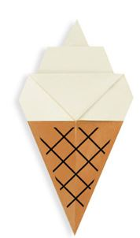  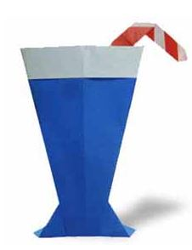 | 4 | 是否能完成摺紙香包 |  | 手工藝
書法 | 4-3-4能掌握楷書的筆畫、形體結構和書寫方法，並練習用硬筆、毛筆寫字。  4-3-4-1能掌握楷書偏旁組合時變化的搭配要領。 | 生涯 | 1.能寫出楷書中的長形字、平行四邊形字、圓形字、扇形字 | - 教師講述並複習楷書筆法  - 學生於課堂中習寫平行四邊形字、長形字、圓形字、扇形字等等。 | 10 | 是否能掌握楷書筆法

肆、評量結果
學習目標(結果分析) | 表現  優異 | 表現  良好 | 已經  做到 | 還要  加油 | 努力  改進
1.能畫出設計稿並轉化為立體作品。
2.能使用豐富色彩創作出主題明確的平面創作。
3.能欣賞至少一位中西藝術史的畫家作品並理解其創作內涵。
4.能寫出楷書中的長形字、平行四邊形字、圓形字、扇形字

伍、學期總成績計算比例及評量方式
作品佔 80%
上課態度佔 20％

